就労支援部会アンケート結果とご意見
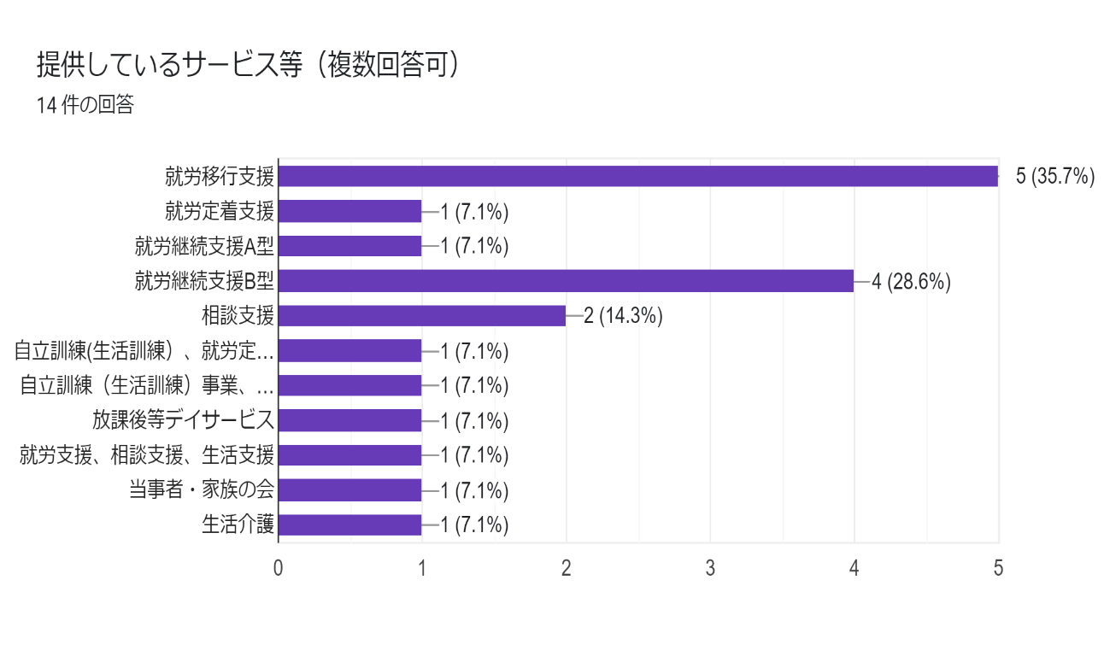
一般就労に焦点が当たっている以上、やはり、就労支援部会の中心は就労移行支援事業所と言える。引き続き、就労移行支援事業所を中心とした呼びかけを行う事が重要と思われる。
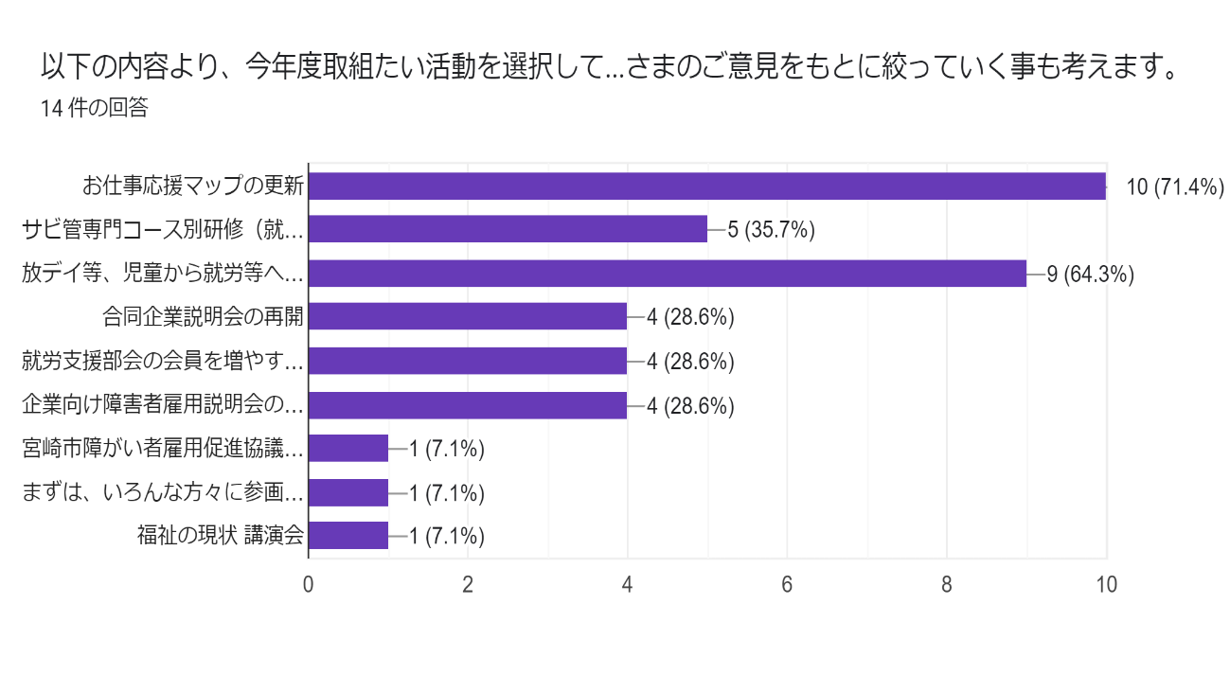
お仕事マップはやはり必要とされている事がわかる。
また、サンプルは少ないながら「児から者」は全体としても興味の高い状況にあることがうかがえる。こども部会との連携で何が出来るか考えたい結果となった。

質問：お仕事応援マップに追加したら良くなりそうだと思う事を自由に記入ください。
■冒頭の相談の流れの中に就労定着支援を追加。 どのような利用者がマッチするのかイメージしやすいようにしたい。
■シンプルでいいと思います。項目情報量が多くなると見づらくなり、活用されなくなるのではないでしょうか？
■障害者就労の全体（福祉事業所以外の就労形態（障害者雇用、特例子会社、作業所との連携企業さん）も含む）、本当の地図上にマッピングした位置感覚（所在地が文字で書いてあってもわからないことが多いので）、相談員さんから一言とか？（こんな方におすすめ！など。第三者からの評価も含めて？？？）
■各事業所様のHPやリタリコの仕事ナビと連携頂く(QRコード等)ことで、各事業所さんの最新情報やブログなど幅広い情報を見て頂けます インターネットで情報発信することで、当事者の方々もアクセスしやすいかと思います
■今の感じで良いと思います。利用者の方に見せながら説明しやすいし、利用者の方も選びやすいし、とても助かっていました。
■宮崎市が作成している事業所一覧に沿って作成 担当に関してはグループ化でリーダーを決める 管理は部会長及び副部会長1名及び事務局 年度毎に変更等を確認 修正等が年度途中であった際は事務局？に連絡
■車椅子で利用できるか・送迎 など
■応援マップを身近に活用して頂ける為にはどうすべきかを考えていきたいと思います。
■お仕事応援マップの存在を、このアンケートで知り得ました。使い方講座等を障がい当事者や家族、学校向けに実施。

質問：就労支援部会にお集まりいただいたみなさまそれぞれの立場から見えている課題等、その他事例をお聞かせください。
■随分以前に、宮日新聞で以前子供たちの貧困について連載され、大きな反響を呼び、そこから、子供たちが地域でクローズアップされたことがありました。その後、障害者雇用についても宮日で連載されましたが、反響がほとんどなかったと記者の方に聞きました。また、宮崎市では、療育手帳及び精神保健福祉手帳取得者が30％以上増加していることが、第5期宮崎市福祉計画の評価で発表されていました。今年度第6期の評価が出ると思いますが、障がいを抱えている人が増加している宮崎市として、充実した福祉サービスの活用を地域に呼びかけ、認知度を高めていく役割は少なくないと思います。
■国の方針として、各事業所で職業評価をしっかりとっているの？ということが問われていくのかな？と感じています。（事業形態に関わらず。）他の事業所さんが、どのように利用者さんの職業レベルを評価し、計画的にステップアップを促しているのかなどを知りたいなと思っています。A型さん、B型さんと地域の資源との連携（一般企業さん、農家さんからの作業切り出しなどの可能性など）。特例子会社がコロニー的な存在にならないための工夫。引きこもり支援関係者との連携。などなどなど〜

質問：児童から就労等へスムーズに移行できる取組のアイデアをお聞かせください。
■放デイ支援者、保護者、相談支援事業所等これから就労系の事業所を利用したいと考えている方々へ、就労系事業所がPR出来る場を作っていく。
■宮崎市自立支援協議会就労支援部会主催で、学校やPTA等へ、福祉サービス活用の積極的情報発信をしてほしい。理由は、地域全体で移行・Ａ・Ｂ・その他含めて利用が進むことによって、偏見がなくなり、社会や地域貢献していると子供たちが実感でき、生活が成り立ち、相談できるところがあるという安心感を親も含めて得られるから。宮崎市でなければできないことだと考えます。
■そもそも、高校生がそのまま、就労！というコースの設定が当たり前化しないように、見える化が図られるといいですね。選択肢は、無限に広がっていいし、そのチャレンジができる方法を考えられる部会でありたいです。県北では、若者の働きたいを叶えるため、移動支援の方法を地域ぐるみで模索されていました。事業所に合わせるだけでなく、子どもたちがどんなことをやってみたいのかを語れる世の中になるといいなと思っています。もちろん、継続支援の事業所の安心感を選択される方がいてもいいと思います！（概念的なことですみません＞＜）
■こども支援部会にお仕事マップの紹介もしくは好事例紹介、事例集作成など
■事業所各々、情報が閉鎖的である為開示をもっと広くしたが良いと感じる
■十分な情報を得ることができていない現状を把握できていないので、まずはそこを知りたいです。
■学校教育との連携。 移行の流れを可視化。 どのような特性や障害があっても誰もが就労のチャンスや選択ができるシステム。
■特別支援学校等での説明会の実施を検討する等

質問：障がい者雇用に興味を持っていただける企業様がいらっしゃいましたら、お知らせください。
■〇〇〇〇株式会社（具体名であるため表記を避けます）
■①当センターが関わっている企業様（20社以上） ②その他にも、宮崎市就労支援部会として、当センター就労定着支援員、就労支援員も開拓ご一緒します。
■いくつか思いあたる企業様いらっしゃいます。

質問：就労支援部会に参加したくなるような取り組み、アイデアをお聞かせください。
■障がい者雇用に興味がある企業とつながる事が出来る。
■１．③及び④を7月までに打ち出し、それをネタにし、宮崎市の就労系事業所へ挨拶周りをする。（新規利用者獲得には、どこの事業所も大変苦労している状況であるため） ２．就労系事業所をリスト化したものを6月下旬もしくは、6月上旬に現会員で共有するといいのではないでしょうか？ ３．学校先及び企業への広報活動の行動計画は、7月の会議で周知 ４．学校に向けての就労系事業所説明会は、8月に実施 ５．企業との合同説明会を9月もしくは10月に実施
■まず、各事業所さんが、部会に対してどのようなイメージを持っているのか、部会側がしっかり知ることが先なのかな？と思います。また、部会でどんなことが議論や検討されていたら、事業所として参加したいと思えそうか？を聞いてみちゃうのも、手っ取り早いのかな？と思います。宮崎は、セルプ協のネットワークの強さもありますし、部会によほどのメリットを感じないと、別のネットワークで満足してしまいそうな気がします。部会（行政や地域のさまざまな資源が対等に話し合える場）だからこそ、できることをやっています！ということが、示せるといいのかな？と考えますが、どんなでしょう？？？
■就労系の事業所の情報を知りたいです。車いすの方や片麻痺の方でも通えるような所、A型だったら送迎のあるなし、又、それぞれ作業内容等を知りたいです。今は自宅から近い事業所に電話して聞いているような状況です。
■お仕事マップの作成を機に声掛けをおこなう 上記の課題検討などの情報提供をおこなっていく
■雇用する側、支援する側、当事者、行政、障害者雇用全般等、今回考えておられるように年間で協議するテーマを絞る。ハイブリット開催も参加者増につながるのでは。
■関係者にとって必要な情報提供や内容の部会作り。 参加しやすい環境（オンラインや時間帯等）

質問：企業が障がい者雇用に前向きに考える事が出来る取組、アイデアをお聞かせください。
■特定求職者雇用開発助成金についての説明が出来る人に説明してもらえる場を作る
■１．既に障がい者雇用に取り組んでいる会社に対しては、サポート体制（就労定着支援や生活訓練、そしてジョブコーチ支援など、障がい者と企業への人的サポート体制があること）を明確に伝える。 ２．障がい者を始めて雇用する会社に対しては、更に助成制度等の活用について相談できることを伝える。
■この辺は、労働局さんや職業センター、ナカポツさんにご助言いただきたいですねー。当事業所では、正直、あまり動けておらず、とても弱い部分ではあるのですが、他事業所さんや職業センターさんの話では、とにかく丁寧な説明（助成金関連の話や作業切り出しの可能性、サポートの可能性）が大切なのかな？という印象です。「障害者を雇う＝めんどくさい、怖い」など、知らないことから来る受け取り方のズレが大きいように思います。逆にいうと、障害者就労に関わるサポーターの立ち位置のスタッフさんは、上記のようなことがしっかり伝えられる勉強会などがあっても良さそうだな。と思ったりします。
■上手くいっている事例の共有、当事者(就職者)の方と企業担当者座談会
■企業が気軽に相談できる環境づくり、企業をサポートする体制が強化されると前向きになれるのでは。
■雇用中、企業任せではなく、細やかな支援ができることを企業側に理解納得してもらえる説明や対応。（表現が分かりづらく‥すみません）
■企業側が困っていることを伝えるタイミングが難しい、誰に言ったらいいのか分からないと言われることが度々ありました。その為、障害者就業・生活支援センターや、障害者職業センターとの連携、フォローは必須だと考えます。そして、そのようなフォローが必ずある事、また、そのようようなフォローをどのようなタイミングで行うかなど事前に丁寧に説明することで、安心して雇用してもらえるのではないかと思います。

質問：その他ご提案内容を詳しくお聞かせください。
■まずは、聞いてみる。という動きが、今までの就労支援部会にはあまりなかったように感じていて、このフォームの取り組み自体が、とても素敵だなと感じました。障害者就労の分野は、実は、一番、検討しないといけないことに溢れているはずなのにな…と感じております。今後とも、当事業所にできることは精一杯やっていこうと思っております。ようやくコロナが明けて（？）活動再開の兆しが出た初年度なので、たくさんの方のお顔を拝見しながら、課題の整理を丁寧に行なっていけたら嬉しいです。
■①会議録の作成共有。閲覧できる状態 ②会員を増やすきっかけにもなると思っていますが 以前、少しだけ活動していた「サビ会」をこの自立支援協議会で再結成出来たらと考えています。
■私の息子は、支援学校の中学2年です。身体と知的の重複障害です。学校を含む支援者の方々は手厚い対応をして下さり感謝です。ただ‥多くの支援者はこのような重度障害の子供達が就労する選択について、本気で考えて下さっているか疑問です。ICT等を利用したり、地域との連携など、今までに無い就労が出来ないか色々と考えています。情報を得る方法や相談窓口が分かりません。様々勉強させたください。
■上記質問に返答できず申し訳ありません。部会に参加し、皆さまと様々な情報交換や共有等を行い勉強させて頂きたいと思っております。宜しくお願いいたします。

みなさま、ご回答誠にありがとうございました。これらの回答をもとに、今年度の年間スケジュールを決定、通知致します。今しばらくお待ちくださいませ。
なお、たくさんの事に取り組みたい気持ちはヤマヤマでございますが、焦点を当てて取り組む必要もございます。ご意見をすべて反映できないかと思います。それについてはあらかじめご了承いただけますと幸いです。
年間スケジュールにつきましては、５月１２日を予定しております。続報をお待ちくださいませ。

B型事業所アクセプト
甲斐 大地

